***Lenguaje de programación 3***

***Alumno: Manuel Enrique***

***Ramirez Lopez***

***Modulo 4***

***Proyecto final***

***Unidad 4***

***Fecha de entrega:***

***29/07/2021***

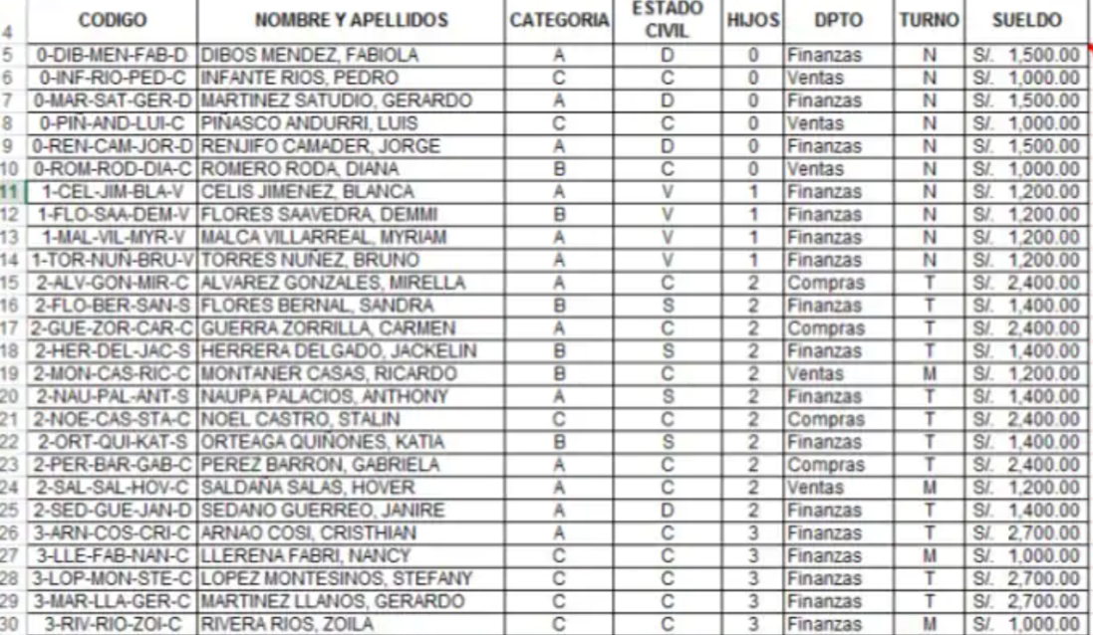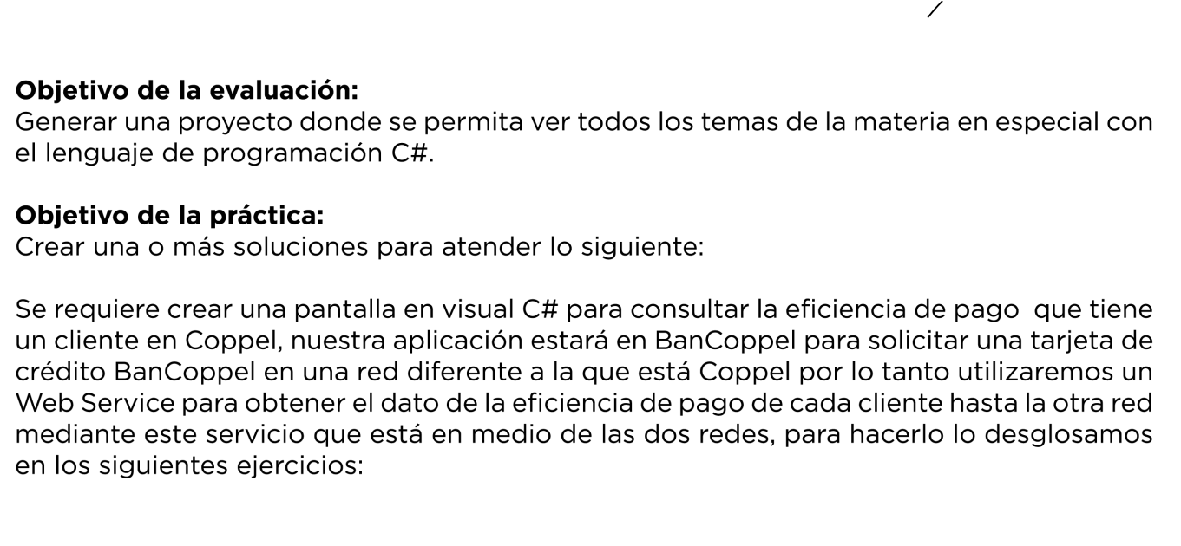

***Base de datos***

%

Consultar eficiencia

Cliente

Nombre

Apellido P

Apellido M

Fecha nacimiento

Referencias

Eficiencia de pago